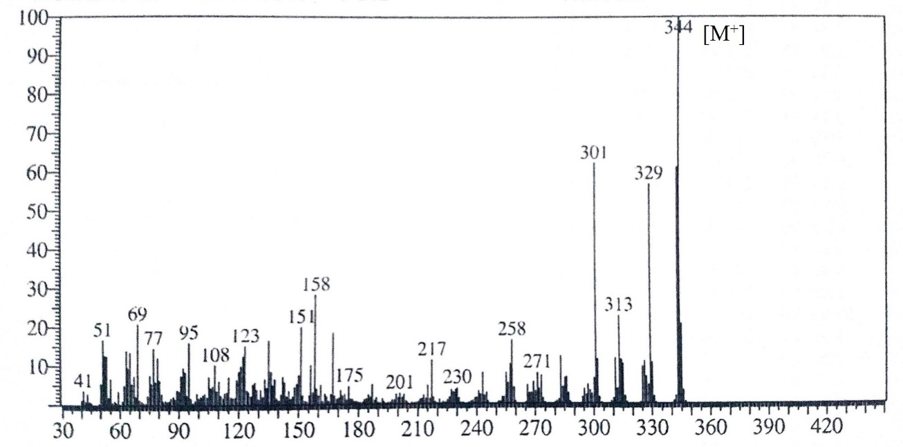

(a)

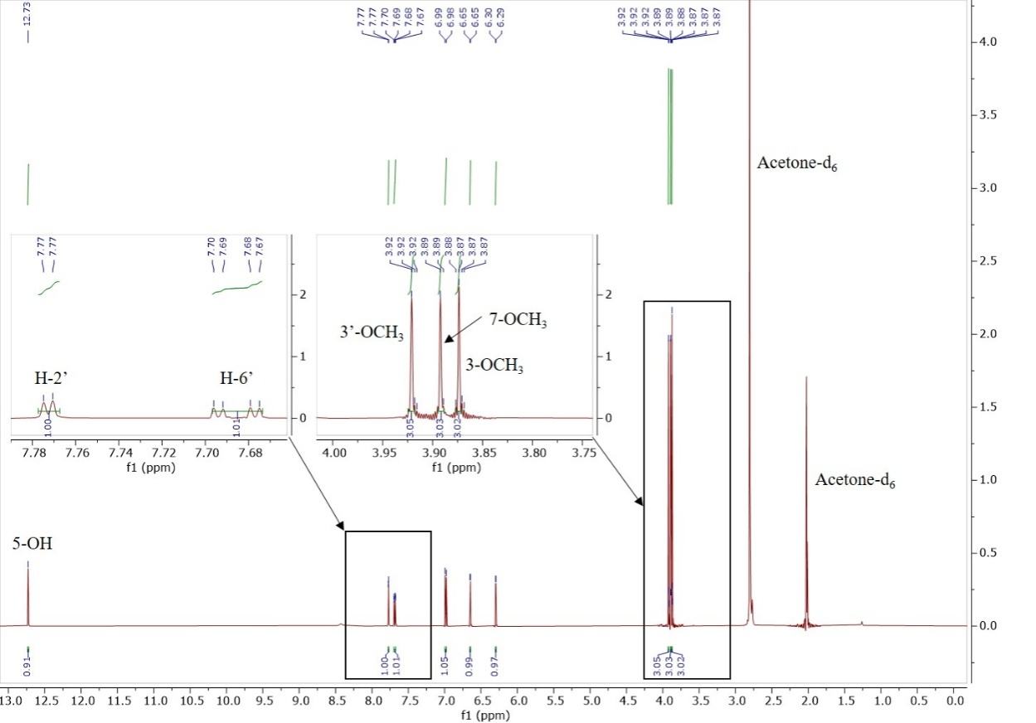



(b)

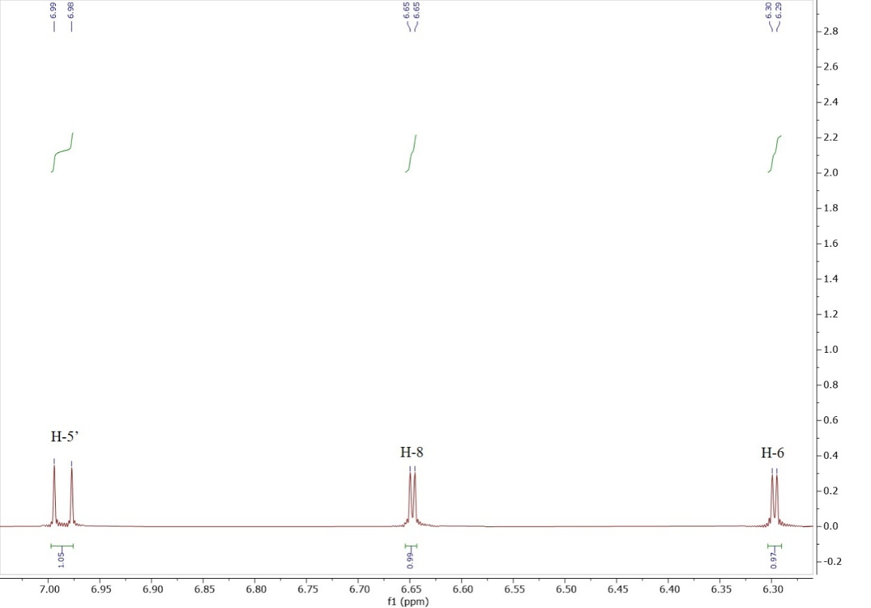

(c)

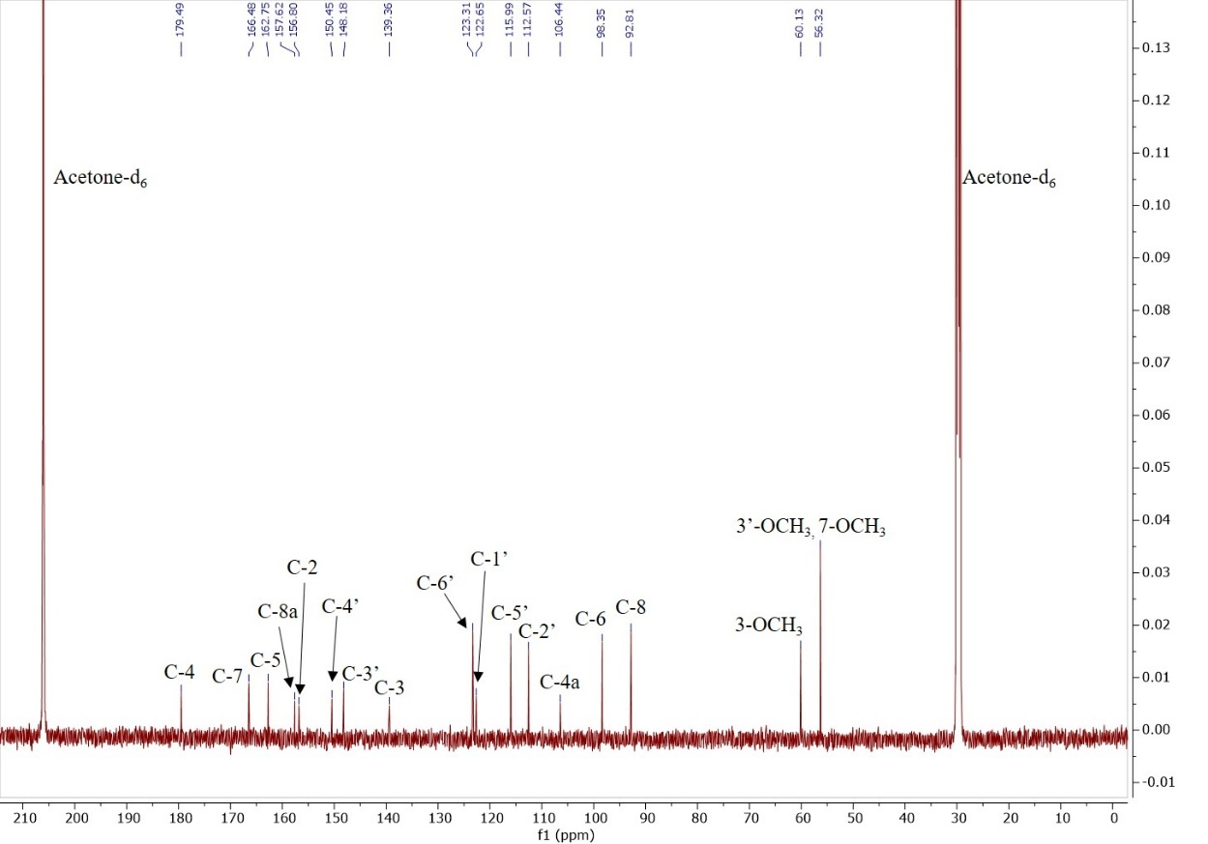

(d)

Figure S5: (a) EI-MS (b, c) 1H NMR Spectrum (d) 13C NMR Spectrum ofpachypodol, **5**.